2026机器人软件工程学课程作业报告

项目名称：无人场景下移动服务机器人系统设计与实现
英文名称：Design and Implementation of a Mobile Service Robot System in Unmanned Scenarios

姓名：2313666 殷家兴

小组成员：
2313666 殷家兴
2311273 孙佳亮
2213864 刘浩刚

完成时间：2026年6月

摘 要
随着移动机器人、环境感知、人机交互和机械臂控制技术的发展，服务机器人逐渐应用于无人快递驿站、无人超市和仓储配送等场景。针对机器人在陌生环境中自主建图、自主接待、物品识别、抓取递送以及异常处理等方面的需求，本文设计了一套面向无人场景的移动服务机器人系统。系统以TurtleBot2移动底盘为基础，结合MS200激光雷达、Astro Pro摄像头、机械臂、语音交互模块和手柄远程控制模块，实现了从环境建图、客户需求获取、目标物品识别、机械臂抓取到远程协助的完整任务流程。项目展示过程包括三个阶段：首先，机器人在工作人员引导下完成陌生环境中的跟随建图；其次，机器人在前台接待客户，根据语音需求前往货架区域寻找并抓取物品，随后完成递送；最后，当识别、抓取或导航过程出现异常时，系统切换到远程协助模式，由工作人员通过手柄接管机器人移动和机械臂操作。该系统将多传感器感知、自主导航、人机交互、机械臂控制和人工接管机制集成到一个连续服务流程中，具有较好的场景完整性和应用价值。

关键词：移动机器人；自主导航；物品识别；机械臂抓取；远程控制。

目 录
一、项目背景与相关研究 4
1.1 项目背景 4
1.2 相关研究 4
1.3 系统应用场景 4
二、项目整体介绍 5
2.1 整体功能和框架（图） 5
2.2 各模块之间关系与接口方法 5
三、具体功能原理和实现 6
3.1 跟随建图功能的原理和实现 6
3.2 自主接待、物品递送与远程协助功能的原理和实现 6
3.3 功能的鲁棒性保证与自检 7
3.4 系统的质量保障方案 7
四、个人完成的主要工作 8
五、项目总结与展望 8
5.1 项目总结 9
5.2 项目展望 9
参考文献 10

一、项目背景与相关研究

1.1 项目背景
随着无人快递驿站、无人超市和仓储配送等场景的发展，服务机器人需要具备自主移动、环境感知、人机交互、物品识别和抓取递送等能力。传统机器人演示往往只展示建图、导航或识别等单一功能，而真实服务场景要求机器人能够将多个模块串联起来，形成完整的任务闭环。
本项目以无人快递驿站或无人超市为应用背景，设计并实现一套面向客户接待与物品递送任务的移动服务机器人系统。机器人进入陌生环境后，首先在工作人员引导下完成地图构建；随后在前台待命，接收客户语音需求，根据任务队列前往货架区域寻找目标物品，并通过机械臂完成抓取和递送；当系统遇到无法自主解决的问题时，进入远程协助模式，由工作人员接管机器人完成剩余任务。

1.2 相关研究
现有服务机器人通常由SLAM建图、自主导航、视觉识别、语音交互和机械臂控制等模块组成。其中，SLAM技术用于未知环境下的建图与定位，导航规划技术用于生成机器人运动路径，视觉识别技术用于检测目标物品，语音交互技术用于获取客户需求，机械臂控制技术用于完成抓取、搬运和放置操作。
在实际无人服务场景中，单一模块的成功并不能保证整体任务顺利完成。例如，机器人即使能够导航到货架前，也可能因为物品遮挡、识别失败或抓取误差导致任务中断。因此，本项目不仅关注自主任务执行能力，也引入远程协助机制，使系统在异常情况下仍能继续完成服务流程。

1.3 系统应用场景
本项目面向无人快递驿站或无人超市场景。机器人初次进入场地时，由工作人员引导完成地图构建，并标注前台、货架和客户等待区等关键位置。建图完成后，机器人前往前台待命。当客户到达后，机器人通过语音交互记录客户需求，并将需求转化为具体任务。随后，机器人导航至货架区域，通过摄像头识别目标物品，控制机械臂完成抓取，再返回对应客户位置完成递送。
当机器人出现目标识别失败、机械臂抓取失败、路径受阻或定位异常等情况时，系统切换至远程协助模式。工作人员通过摄像头画面观察现场，并使用手柄控制机器人底盘和机械臂动作，从而保证任务能够继续完成。

二、项目整体介绍

2.1 整体功能和框架
系统整体由移动底盘、激光雷达、摄像头、机械臂、语音交互模块、任务管理模块和远程控制模块组成。移动底盘负责机器人运动；激光雷达负责建图、定位和避障；摄像头负责目标物品识别和远程观察；机械臂负责物品抓取与递送；语音模块负责接收客户需求；任务管理模块负责维护客户需求队列；远程控制模块用于异常情况下的人工接管。
系统任务流程可以概括为：机器人进入陌生环境后，在工作人员引导下完成跟随建图；建图完成后，机器人导航至前台待命；客户使用二维码展示需求，机器人视觉识别二维码内容；机器人依次前往货架区域识别并抓取目标物品，再返回对应客户位置完成递送；若任务执行过程中出现无法自主解决的问题，则进入远程协助模式，由工作人员通过手柄控制机器人完成当前任务。
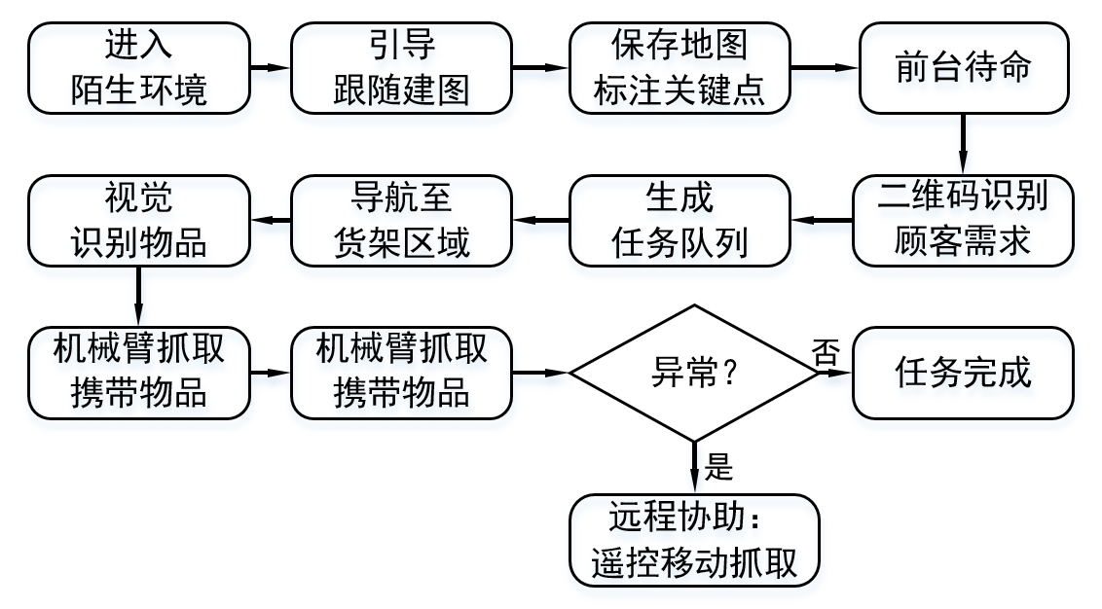
图2.1 系统整体流程图

2.2 各模块之间关系与接口方法

系统采用任务驱动的组织方式。视觉二维码识别模块首先获取客户需求，并将二维码信息转化为物品名称和客户编号；任务管理模块根据客户到达顺序建立任务队列；导航模块根据地图关键点控制机器人移动至货架或客户等待位置；视觉识别模块在货架区域检测目标物品，并向机械臂控制模块提供目标信息；机械臂模块执行夹取、抬升和放置等动作；远程控制模块在异常情况下接管底盘和机械臂控制权。
从接口关系上看，系统可抽象为“客户需求—任务队列—执行模块”的结构。客户需求经过语音识别后进入任务队列，执行模块按照队列顺序依次完成导航、识别、抓取和递送。展示场景中，客户匹配主要依靠语音登记顺序和固定等待位置完成；若后续应用于更复杂的人群环境，可增加人脸识别或人体跟踪模块，提高客户匹配准确性。

三、具体功能原理和实现

3.1 跟随建图功能的原理和实现
跟随建图是系统运行的第一阶段。机器人进入陌生环境后，由工作人员引导其沿场地主要通道移动。机器人利用MS200激光雷达采集周围环境距离信息，并结合底盘里程计完成同步定位与地图构建。该阶段的目标是获得可用于后续导航的环境地图，包括前台区域、货架区域、客户等待区域和可通行路径。
建图完成后，系统保存地图文件，并在地图中设置关键导航点。机器人随后不关闭系统，而是直接切换到自主服务阶段，导航至前台区域待命。这样可以保证建图、定位和后续任务执行之间保持连续，减少重新启动系统带来的定位误差和流程中断。

3.2 自主接待、物品递送与远程协助功能的原理和实现
自主接待与物品递送是系统的核心功能。机器人在前台待命时，客户通过二维码展示需求。视觉模块识别需求内容后，记录客户编号和需求物品，并生成任务队列。机器人按照任务队列顺序执行任务，首先导航至货架区域，然后利用Astro Pro摄像头采集图像并识别目标物品。识别成功后，系统将目标物品信息传递给机械臂控制模块，由机械臂完成抓取。抓取完成后，机器人携带物品返回对应客户位置并完成递送。
远程协助功能用于处理机器人无法自主完成任务的情况。当目标物品识别失败、机械臂抓取失败、路径被临时障碍物阻挡或定位误差较大时，系统进入远程控制模式。工作人员通过远程画面观察环境，并使用手柄控制TurtleBot2底盘和机械臂。远程协助完成后，系统可以结束当前任务，也可以重新切换回自主流程继续执行。

3.3 功能的鲁棒性保证与自检
为了提高系统展示过程中的稳定性，本项目从导航、识别、抓取和任务调度四个方面进行鲁棒性设计。在导航方面，机器人根据激光雷达数据进行障碍物检测，若前方出现临时障碍物，则暂停移动并重新规划路径。在识别方面，若目标物品无法被摄像头稳定识别，系统可以调整观察角度或提示进入远程协助。在抓取方面，机械臂抓取失败后可进行重新抓取，若仍然失败，则由工作人员接管。在任务调度方面，系统将客户需求保存为任务队列，避免客户到达顺序和物品递送顺序混乱。
系统自检主要包括传感器连接状态检查、地图加载检查、底盘运动检查、摄像头图像检查、机械臂通信检查和手柄输入检查。展示开始前，需要确认TurtleBot2底盘、MS200激光雷达、Astro Pro摄像头、机械臂、语音模块和手柄均处于正常工作状态，避免因单个模块异常影响整体任务流程。

3.4 系统的质量保障方案
本项目采用分模块测试与整体联调相结合的质量保障方式。首先分别测试建图、导航、语音交互、视觉识别、机械臂抓取和远程控制等功能，确认每个模块能够独立运行。随后进行端到端流程测试，即从跟随建图开始，连续执行前台待命、客户语音需求记录、货架导航、物品识别、机械臂抓取、物品递送和远程协助等步骤。
展示前重点测试两类场景：一是正常流程场景，用于验证机器人能否完整完成客户物品递送任务；二是识别或抓取失败场景，用于验证系统能否正确进入远程协助模式：工作人员通过手柄顺利控制机器人移动和机械臂操作。通过上述测试，可以提高系统在课程展示中的稳定性和可控性

四、个人完成的主要工作
本项目由小组成员协作完成。我主要负责系统整体模块整合、任务流程设计与规划及机械臂控制、语音交互、手柄控制、物品识别与对齐以及标志物跟随等功能实现，将导航、识别、抓取、语音和远程接管等模块整合到统一任务流程中，为系统完成自主服务和异常接管提供了核心支撑。
系统集成的核心在于模块之间的时序配合与信息传递。各模块单独测试表现良好，但在集成时往往出现难以协同工作的情况，这让我认识到“模块可运行”远不等于“系统可协同”。
针对当前系统，我建议对机械臂进行升级。当前使用的机械臂是由6个舵机组装而来，负载低稳定性差，一旦某一舵机出现过载无法通过程序重启使其继续完成机械臂相关任务，必须通过人工恢复舵机位置才能使舵机恢复工作。这在比赛和实际任务中存在着严重的潜在风险。

五、项目总结与展望

5.1 项目总结
项目完成了一个面向无人快递驿站或无人超市场景的移动服务机器人系统设计。系统以TurtleBot2为移动平台，通过MS200激光雷达完成环境建图、定位和导航，通过Astro Pro摄像头完成视觉感知和目标识别，通过机械臂完成物品抓取与递送，并通过语音交互模块获取客户需求。项目流程包括跟随建图、自主接待递送和远程协助三个阶段，能够较完整地体现服务机器人在无人场景中的任务执行过程。
本项目的特点在于将建图、导航、语音交互、视觉识别、机械臂抓取和远程控制整合到一个连续任务流程中，而不是只展示单一功能。系统既体现了机器人的自主服务能力，也考虑了真实环境中可能出现的识别失败、抓取失败和路径受阻等异常情况，因此具有较好的场景完整性和实用价值。

5.2 项目展望
后续可以从三个方面继续改进本项目。首先，提高视觉识别算法的准确率和泛化能力，使机器人能够识别更多种类的货架物品。其次，加入人脸识别或人体跟踪功能，使机器人在客户移动或多人等待时能够更准确地完成客户匹配。最后，优化机械臂抓取策略，引入更精确的视觉定位和抓取姿态规划，提高抓取成功率。此外，远程协助模块也可以进一步完善，例如在远程控制界面中显示机器人地图、摄像头画面、机械臂状态和任务进度，使工作人员能够更加直观地接管机器人。

参考文献
- Quigley M, Conley K, Gerkey B, et al. ROS: an open-source Robot Operating System[C]//ICRA workshop on open source software. 2009, 3(3.2): 5.
- Grisetti G, Stachniss C, Burgard W. Improved techniques for grid mapping with rao-blackwellized particle filters[J]. IEEE transactions on Robotics, 2007, 23(1): 34-46.
- Fox D, Burgard W, Dellaert D, et al. Monte Carlo localization: Efficient position estimation for mobile robots, in ‘AAAI[C]. IAAI, 1999.
- Jocher G, Chaurasia A, Stoken A, et al. ultralytics/yolov5: v7. 0-yolov5 sota realtime instance segmentation[J]. Zenodo, 2022.
- Kirillov A, Mintun E, Ravi N, et al. Segment anything[C]//Proceedings of the IEEE/CVF international conference on computer vision. 2023: 4015-4026.

